LEMBAR KEGIATAN 1.2. DALAM KEGIATAN BIMBINGAN TEKNIS IMPLEMENTASI KURIKULUM 2013 SMA TAHUN 2017

HALAMAN JUDUL

TUGAS INDIVIDU
diajukan untuk memenuhi salah satu tugas dalam kegiatan Bimbingan Teknis Implementasi Kurikulum 2013 SMA Tahun 2017

oleh
Nokadela Basyari

BIMBINGAN TEKNIS IMPLEMENTASI KURIKULUM 2013 SEKOLAH MENENGAH ATAS TAHUN 2017
JAKARTA, 18 MEI 2017

DAFTAR ISI

HALAMAN JUDUL i
DAFTAR ISI ii
Tabel 1.1. l.k. 1.2. analisis materi pembelajaran dalam buku teks 1
Kelas X 1
Tabel 1. L.K. 1.1. Analisis materi pembelajaran dalam buku teks 1
DAFTAR PUSTAKA 5

Tabel 1.1. l.k. 1.2. analisis materi pembelajaran dalam buku teks

Kelas X
Satuan Pendidikan : SMA PGRI 12 Jakarta
Nama Guru : Nokadela Basyari
Mata Pelajaran : Fisika
Kelas : X IPA

Tabel 1. L.K. 1.1. Analisis materi pembelajaran dalam buku teks
Kompetensi Dasar |  | Materi Pembelajaran
 |  | HOTS |  | Muatan Lokal |  | Aktualisasi Kepramukaan
Tuntutan | Observasi | Tuntutan | Observasi | Tuntutan | Observasi | Tuntutan | Observasi
1 |  | 2 |  | 3 |  | 4
- Menganalisis besaran fisis pada gerak melingkar dengan laju konstan (tetap) dan penerapannya dalam kehidupan sehari-hari |  | 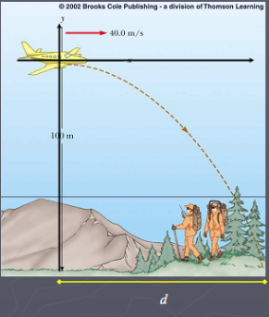  Sebuan pesawat penyelamat menjatuhkan  barang bantuan pada para pendaki gunung.  Pesawat bergerak dalam horisontal pada  ketinggian 100m terhadap tanah dan lajunya  40.0 m/s.  Dimanakah barang tersebut menumbuk tanah  relatif terhadap titik dimana barang  dilepaskan? dilepaskan?
  - Melakukan percobaan berikut presentasi hasilnya tentang gerak melingkar, makna fisis dan pemanfaatannya

Jakarta, 18 Mei 2017
Mengetahui:  Kepala Sekolah,  Edah Suedah, S.Pd., M.M. | Guru Mata Pelajaran,  Nokadela Basyari, S.Pd.

DAFTAR PUSTAKA
Kebudayaan, K. P. (2017). Model Silabus Mata Pelajaran Sekolah Menengah Atas/ Madrasah Aliyah (SMAl MA): Mata Pelajaran Fisika. Jakarta: Kementerian Pendidikan dan Kebudayaan.

